**Penatalaksanaan Holistik Pasien Wanita Usia 65 Tahun dengan Kanker Payudara Post Mastektomi melalui Pendekatan Keluarga di Wilayah Puskesmas Kampung Sawah**

**Arifah Putri Desenia 1, Winda Trijayanthi Utama2**

1,2 Program Studi Pendidikan Dokter, Fakultas Kedokteran, Universitas Lampung

Korespondensi: Arifah Putri Desenia, alamat Jl. Raden Patah, Kota Bandar Lampung, e-mail [arifahputridesenia@gmail.com](mailto:arifahputridesenia@gmail.com)

*Received: 13 Januari 2025 Accepted: 11 Maret 2025 Published: 20 Juni 2025*

**ABSTRAK:** Kanker payudara adalah jenis kanker yang paling umum dan menyerang wanita di seluruh dunia. Kanker payudara (KPD) merupakan keganasan pada jaringan payudara yang dapat berasal dari epitel ductus maupun lobulusnya. Di Indonesia, lebih dari 80% kasus ditemukan berada pada stadium yang lanjut, dimana upaya pengobatan sulit dilakukan sehingga diperlukan pemahaman tentang upaya pencegahan, diagnosis dini, pengobatan kuratif maupun paliatif serta upaya rehabilitasi yang baik, agar pelayanan pada penderita dapat dilakukan secara optimal. Tujuan penulisan ini adalah untuk mengidentifikasi faktor risiko internal maupun eksternal, masalah klinis, dan juga penatalaksanaan yang holistik dan komprehensif sesuai pendekatan dokter keluarga melalui *family-approach, patient-centered,* dan *community oriented.* Studi yang dilakukan berupa laporan kasus. Data diperoleh melalui autoanamnesis, pemeriksaan fisik, dan kunjungan rumah. Penilaian berdasarkan diagnosis holistik awal dan akhir secara kuantitatif dan kualitatif. Pasien Ny. J usia 65 tahun tinggal bersama adik kandungnya. Pasien datang ke puskesmas Kampung Sawah dengan tujuan untuk mengganti balutan perban bekas operasi mastektomi dan mengeluh nyeri pada luka bekas operasi. Diagnosis klinis pasien yaitu kanker payudara. Intervensi diberikan secara farmakologis dan non farmakologis. Terdapat peningkatan pengetahuan pasien dan keluarga mengenai kondisi pasien serta terdapat perbaikan kondisi pasien.

**Kata kunci:** Kanker Payudara, Perawatan Luka, Dokter Keluarga, Penatalaksanaan Holistik

**Holistic Management of 65 Years Old Female with Breast Cancer Post Mastectomy Through the Family Doctor Approach in Puskesmas Kampung Sawah**

**ABSTRACT:** Breast cancer is the most common type of cancer and attacks women throughout the world. Breast cancer is a malignancy in breast tissue that can originate from the ductal epithelium or lobules. In Indonesia, more than 80% of cases are found to be at an advanced stage, where treatment is difficult so understanding is needed regarding prevention, early diagnosis, curative and palliative treatment as well as rehabilitation, so that treatment can be done optimally.The purpose of this paper is to identify internal and external risk factors, clinical problems, as well as holistic and comprehensive management according to a family doctor's approach through a family, patient-centered and community-oriented approach.The study conducted was in the form of a case report. Data was obtained through alloanamnesis, physical examination and home visits. Assessment based on initial and final holistic diagnosis quantitatively and qualitatively.Patient Mrs. J, 65 years old, lives with his younger sibling. The patient came to Kampung Sawah Puskesmas with the aim of changing of the dressing wound from post mastectomy operation and complained of pain in the surgical wound. The patient’s clinical diagnosis was breast cancer. Interventions are given pharmacological dan non pharmacological. There is an increase in patient and family’s knowledge regarding the patient’s condition and there is an improvement of patient’s condition.

**Keyword:** Breast Cancer, Wound Care, Family Doctor, Holistic Management

DOI :

**PENDAHULUAN**

Menurut Kemenkes tahun 2018, kanker adalah penyakit yang tidak menular, terdiri dari sel-sel yang tumbuh secara abnormal dan tidak terkendali. Kanker payudara adalah jenis kanker yang paling sering terjadi dan menyerang wanita di seluruh dunia. Kanker payudara (KPD) adalah kondisi keganasan yang terjadi pada jaringan payudara yang bisa berasal dari sel epitel saluran (duktus) maupun lobulusnya1

Menurut Global Burder Cancer (GLOBOCAN), International Agency for Research on Cancer (IARC) tahun 2018, tercatat sekitar 18,1 juta kasus baru kanker dengan jumlah kematian sekitar 9,6 juta jiwa. Jenis kanker dengan tingkat kematian tertinggi adalah kanker paru paru (18,4%), dikuti oleh kanker payudara (11,6%), kanker prostat (9,2%), kanker kolorektal (6,1%), kanker lambung (8,2%) dan kanker hati (8,2%). Jumlah kasus baru KPD di seluruh dunia mencapai 2,1 juta orang (11,6%) dengan angka kematian sebesar 626.679 orang (6.6%).2 Di Indonesia, berdasarkan Pathological Based Registration, KPD menempati peringkat pertama dengan frekuensi relatif sebesar 18,6%.1 Menurut Dinkes Provinsi Lampung, jumlah kasus KPD juga cukup tinggi. Pada tahun 2020, tercatat sebanyak 300 kasus ditemukan dalam stadium lanjut, dan 3 diantaranya merupakan remaja. Di tingkat kota, ementara Dinkes Kota Bandar Lampung mealporkan bahwa di tahun yang sama, kejadian KPD mencapai 14,3% dengan 57 kasus baru dan 179 kasus lama.

Terapi pada KPD harus diawali dengan diagnosis yang menyeluruh dan tepat termasuk penentuan stadium penyakit. Secara umum, tujuan terapi kanker dibagi menjadi dua, yaitu tujuan kuratif dan tujuan paliatif. Pada tujuan kuratif, harapan terapi yang diberikan akan menghasilkan “kesembuhan” dan dengan demikian akan memperpanjang kelangsungan hidup. Pada tujuan paliatif dan simptomatik, terapi yang diberikan hanya akan memperbaiki kondisi umum penderita dengan sedikit harapan memperpanjang kelangsungan hidup.

Kanker payudara merupakan salah satu jenis kanker terbanyak di Indonesia. Di Indonesia, lebih dari 80% kasus kanker payudara tediagnosis pada stadium lanjut yang membuat proses pengobatan sulit dilakukan. Untuk itu, penting untuk memiliki pemahaman mengenai langkah pencegahan, diagnosis dini, pengobatan kuratif maupun paliatif serta program rehabilitasi yang baik, agar perawatan pada penderita dapat dilakukan dengan sebaik mungkin. Oleh karena itu, pasien KPD diperlukan penatalaksanaan holistik dan komprehensif berdasarkan pendekatan dokter keluarga.

# TUJUAN PENELITIAN

Menerapkan pelayanan dokter keluarga secara komprehensif dan holistik dengan mengidentifikasi faktor risiko, permasalahan klinis, serta memberikan penatalaksanaan pasien berbasis *Evidence Based Medicine* dengan menggunakan pendekatan *patient centered* dan *family approach.*

# ILUSTRASI KASUS

Pasien Ny. J berusia 65 tahun tinggal bersama adik kandungnya. Pasien datang ke poliklinik umum puskesmas Kampung Sawah pada tanggal 22 Mei 2024 dengan tujuan mengganti balutan bekas operasi mastektomi dan mengeluh nyeri pada luka bekas operasi. Pasien telah terdiagnosis kanker payudara sejak 2 bulan yang lalu. Pasien telah menjalani kemoterapi sebanyak 2 kali pada 3 minggu yang lalu dan operasi mastektomi radikal klasik 1 minggu yang lalu di RS Abdul Moeloek. Penatalaksanaan holistik pada pasien dilakukan melalui pencarian data dan beberapa faktor yang mungkin berpengaruh berdasarkan pendekatan dokter keluarga. Intervensi dilakukan dengan pemberian pengobatan farmakologi maupun non farmakologi berupa edukasi dan peningkatan pengetahuan dan pemahaman pasien serta keluarga mengenai penyakit kanker payudara, latihan atau aktivitas fisik setelah mastektomi dan perawatan luka bekas operasi.

# METODE

Analisis penelitian “ini merupakan laporan kasus. Data primer dikumpulkan melalui autoanamnesis dengan pasien, pemeriksaan fisik serta kunjungan rumah untuk melengkapi informasi tambahan terkait kondisi keluarga, aspek psikososial, dan lingkungan sekitar.” Data sekunder didapatkan dari catatan medis pasien.”Evaluasi dilakukan berdasarkan diagnosis holistik dari awal hingga akhir secara kuantitatif dan kualitatif.”

**HASIL**

**Data Klinis**

**Anamnesis**

Pasien Ny. J berusia 65 tahun datang ke poliklinik umum puskesmas Kampung Sawah pada tanggal 22 Mei 2024 dengan tujuan mengganti balutan bekas operasi mastektomi. Pasien telah terdiagnosis kanker payudara sejak 2 bulan yang lalu. Awalnya, 6 tahun yang lalu pasien datang ke puskesmas dengan keluhan muncul benjolan sebesar kelereng pada payudara kanan. Pasien menolak untuk dirujuk ke dokter spesialis untuk pemeriksaan lebih lanjut. Pasien kemudian datang kembali ke pusksemas Kampung Sawah pada 3 tahun yang lalu dengan keluhan serupa dan pasien tetap menolak untuk dirujuk.

Pasien datang kembali ke puskemas 6 bulan yang lalu dengan keluhan benjolan pada payudara semakin membesar. Benjolan berjumlah satu buah dan tidak terdapat cairan yang keluar dari putting payudara. Pasien mengeluh adanya rasa nyeri pada payudara kanan dan tidak mengeluhkan adanya benjolan di tempat lain. Pasien tidak mengeluhkan adanya sesak nafas, nyeri tulang maupun keluhan lainnya. Kemudian 2 bulan yang lalu pasien berobat ke RS Abdul Moeloek dan dilakukan biopsi dengan hasil invasive breast cancer. Pasien kemudian menjalani kemoterapi sebanyak 2 kali pada 3 minggu yang lalu. Setelah kemoterapi, pasien mengeluh terjadinya perdarahan pada payudara kanan disertai mual dan muntah. Pada pasien kemudian dilakukan matektomi radikal klasik pada 1 minggu yang lalu.

Saat ini pasien mengeluh nyeri luka bekas operasi. Pasien mengatakan dari skala 1-10, nyeri pada luka operasi yang dirasakan yaitu 3. Keluhan demam disangkal oleh pasien. Oleh karena terdapat luka bekas operasi, pasien merasa takut untuk menggerakan lengan dan kondisi ini membuat pasien merasa tidak nyaman ketika menjalani aktivitas sehari hari. Pasien mengatakan bahwa dokter merencanakan untuk dilakukan radioterapi setelah pembedahan. Pasien berharap agar gejala yang dialami menghilang sehingga tidak menganggu aktivitas pasien. Pasien saat ini merasa khawatir bila tumor tumbuh pada payudara kirinya.

Pasien telah menopause pada usia 48 tahun. Siklus menstruasi pasien sebelumnya teratur. Pasien pertama kali menstruasi pada usia 14 tahun. Pasien mempunyai seorang anak laki-laki berusia 35 tahun dan dua orang cucu yang berusia 10 tahun dan 5 tahun. Tidak ada riwayat keguguran.

Pasien tinggal berdua dengan adik kandungnya. Pasien memiliki hubungan yang baik dengan adik kandung, anak, menantu dan cucunya. Pasien lebih dekat dengan adiknya dibandingkan dengan anaknya. Untuk jaminan kesehatan, pasien menggunakan KIS. Pasien mengatakan bahwa pendapatannya cukup untuk memenuhi kebutuhan primer.

Aktivitas sehari-hari pasien adalah membuka toko di rumah. Pasien menyangkal adanya konsumsi alkohol ataupun merokok. Pasien mengaku jarang berolahraga. Pasien tidak memiliki riwayat penyakit keganasan pada organ lain. Penyakit diabetes dan hipertensi disangkal oleh pasien. Pada keluarga pasien tidak ada riwayat penyakit keganasan.

### **Pemeriksaan Fisik**

Dari pemeriksaan fisik didapatkan penampilan sesuai usia, frekuensi nadi 80x/menit, frekuensi nafas 20x/menit, suhu 36,4ºC, berat badan 45 kg, tinggi badan 150 cm. Status gizi pasien berdasarkan IMT yang ditetapkan oleh Kemenkes yaitu 20kg/m2, didapatkan hasil normal.

**Status Generalis:**

Pada pemeriksaan status generalis didapatkan rambut tumbuh pada kepala dalam batas normal. Mata, telinga, hidung, dan leher kesan dalam batas normal. Tidak ditemukan adanya pembesaran KGB. Pada pemeriksaan thoraks didapatkan gerakan dada dan fremitus taktil simetris, tidak ada rhonki dan wheezing, kesan dalam batas normal. Pada hemithoraks kanan terlihat adanya bekas luka operasi, perdarahan (-), pus (-). Pada pemeriksaan jantung, tidak terdapat pelebaran jantung, auskultasi dalam batas normal. Tidak tampak adanya organomegali maupun ascites, tampak abdomen datar. Wajah sesuai usia, kulit keriput, turgor kulit baik. Ekstremitas atas dan bawah kesan dalam batas normal.

**Thorax:**

Jantung: dalam batas normal

Paru: dalam batas normal

**Abdomen:** dalam batas normal

**Status Lokalis**

Mammae dekstra:

Inspeksi: tampak luka bekas operasi dengan luas 22cmx13cm, perdarahan (-), pus (-)

Mammae sinistra:

Inspeksi: tidak tampak benjolan, perubahan warna kulit (-), peau d’ orange/tekstur kulit seperti jeruk (-), lesi (-), puting retraksi (-), discharge (-)

Palpasi: tidak teraba massa, nyeri tekan (-)

**Ekstremitas:** Akral hangat, edema (-/-), CRT kurang dari 2 detik.

**Muskuloskeletal dan neurologis:**

Gerak : aktif

Kekuatan otot : +5/+5

Tonus : -/-

Klonus :-/-

Atrofi :-/-

Refleks Patologis : -/-

### **Pemeriksaan Penunjang**

Biopsi mammae (22/03/2024)

Makroskopis:

Diterima 1 potong jaringan ukuran 1.5x1x0,5cm abu-abu berkulit padat kenyal.

Mikroskopis:

Sediaan biopsi dari mammae terdiri atas jaringan kulit. Subepitel terdapat massa tumor epitelial yang tersusun solid, trabekular dan glandular formation >30% pleomorfisme inti sedang, berukuran kecil, basofilik, hiperkromatik. Mitosis 15/10 LBP. Invasi limfovaskuler tidak ditemukan. Tumor infiltratif ke kulit. Tepi sayatan, tidak bebas tumor.

Kesimpulan:

Mammae eksisi:

* Invasive breast canser, jenis sel kecil, grade II
* Invasi limfovaskuler tidak ditemukan
* Anak sebar ke kulit
* Tepi sayatan tidak bebas tumor

## **Data Keluarga**

Pasien merupakan anak kedua dari empat bersaudara. Ayah, Ibu dan Suami pasien telah meninggal dunia. Ayah dan Ibu pasien merupakan suku Jawa. Suami pasien telah meninggal sejak kurang lebih 10 tahun yang lalu. Pasien memiliki 1 orang anak Tn. A (35 tahun) dan 2 orang cucu. Tn. A saat ini bekerja sebagai tukang ojek online. Cucu pertama yaitu An. M berusia 10 tahun yang sudah bersekolah SD kelas 5. Cucu kedua yaitu An. S berusia 5 tahun dan belum bersekolah. Pasien tinggal bersama dengan Tn. N (50 tahun) yang merupakan adik kandung pasien. Tn. N sehari hari membantu Ny. J membuka toko di rumah. *Bentuk keluarga pasien adalah keluarga besar.*

Keluarga ini memiliki KIS (Kartu Indonesia Sehat). Terdapat gangguan pada fungsi ekonomi rumah tangga karena sumber penghasilan keluarga berasal dari toko yang dibuka pasien di rumah, mengisi pengajian di masjid lingkungan pasien dan hasil ojek online anak pasien. Penghasilan pasien tidak menentu, namun penghasilan dalam sebulan adalah sekitar Rp.1.000.000. Kebutuhan primer terpenuhi dari penghasilan tersebut. Perilaku berobat keluarga yaitu memeriksakan diri ketika terdapat keluhan ke layanan kesehatan. Keluarga pasien berobat ke Puskesmas yang terletak sekitar satu kilometer dari rumah pasien.

Hubungan antara anggota keluarga terjalin dengan erat. Anak pasien mengunjugi pasien kurang lebih satu kali seminggu dan menemani serta merawat pasien saat dalam masa pengobatan dan pemulihan.

***Family APGAR***

Total *Family Apgar Score* adalah 5 sehingga dapat disimpulkan bahwa keluarga Ny. J memiliki sumber daya keluarga yang kurang berfungsi dengan baik.

**Tabel 1. APGAR Score**

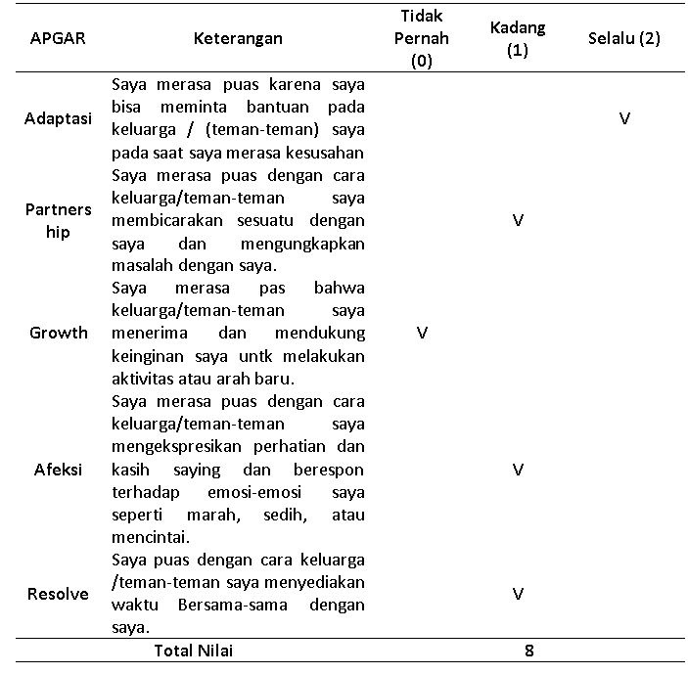

**Genogram**

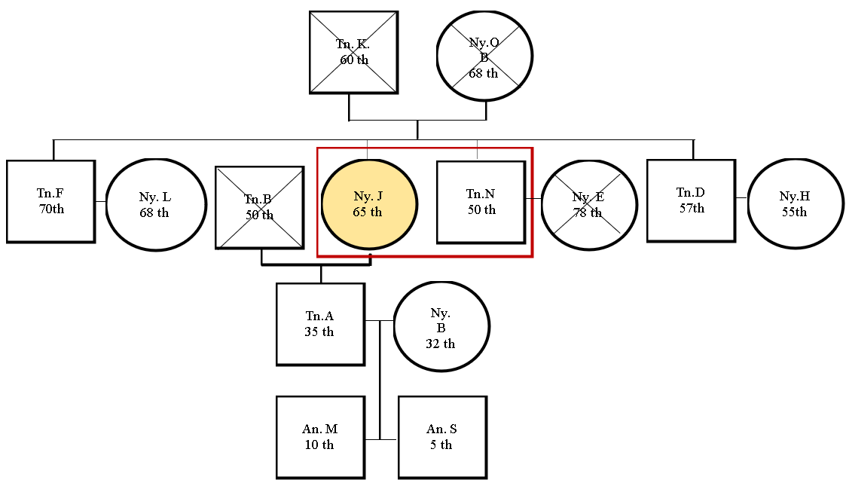

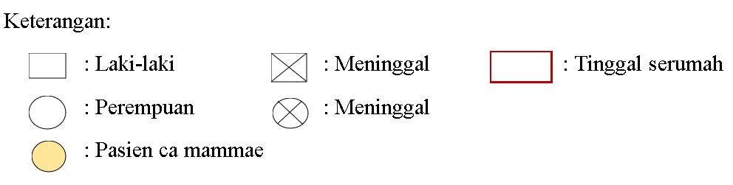

**gambar 1.** Genogram keluarga Ny. J

***Family Mapping***

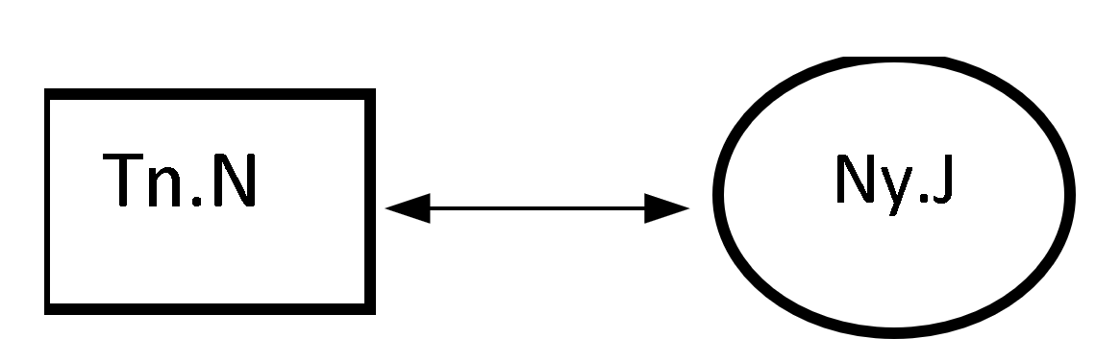

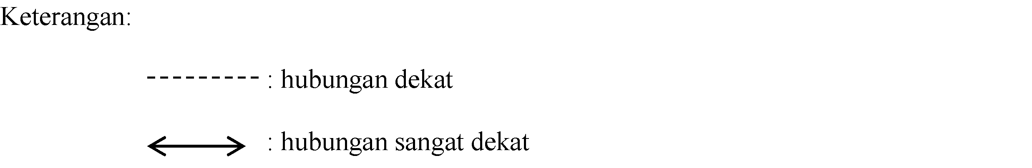

**gambar 2.** Family Map keluarga Ny. J

***Family cycle***

Menurut siklus Duvall, siklus hidup keluarga Ny. J berada dalam tahap keluarga lanjut usia.

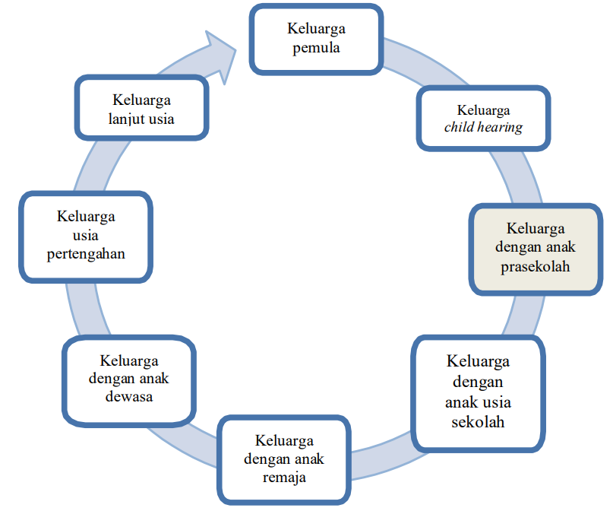

**gambar 3.** *Family cycle* keluarga Ny. J

**Data Lingkungan Rumah**

Pasien tinggal bersama dengan adik kandungnya. Rumah pasien berukuran 7m x 4m, satu lantai dilengkapi dengan teras, ruang tengah, dua kamar tidur, satu kamar mandi, dan ruang dapur. Lantai rumah dilapisi dengan semen permanen, dinding terbuat dari tembok yang belum dicat. Penerangan dan ventilasi memadai. Atap rumah tidak dilapisi oleh plafon. Kondisi rumah terlihat kurang bersih dan tidak teratur. Lokasi rumah berada di daerah padat penduduk, dan sudah terhubung dengan listrik. Sumber air berasal dari sumur yang digunakan untuk keperluan mandi dan mencuci. “Limbah dialirkan ke selokan, memiliki satu kamar mandi dan jamban jongkok yang langsung menuju septiktank. Kamar mandi dan dapur tidak cukup bersih.”

**Denah Rumah**

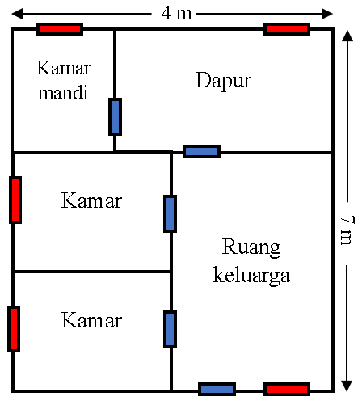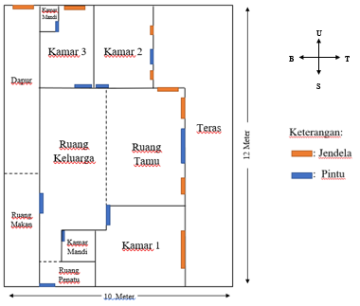

pintu

jendela

**gambar 4.** Denah rumah Ny. J

Saat dilakukan kunjungan didapatkan kebersihan tempat tinggal secara keseluruhan tampak kurang teratur.

**Aspek Holistik Awal**

**Aspek Personal**

* Alasan kedatangan: Pasien datang dengan tujuan mengganti balutan perban bekas operasi dan mengeluh nyeri pada luka bekas operasi.
* Persepsi: pasien merasa bahwa nyeri yang dirasakan bisa berkurang dengan pengobatan.
* Harapan: Pasien berharap agar rasa nyeri menghilang sehingga tidak mengganggu aktivitas sehari hari pasien.
* Kekhawatiran: Pasien khawatir kanker tumbuh pada payudara kiri pasien.

**Aspek Klinik**

* *Malignant neoplasm of breast, unspecied* (ICD X: C50.9)
* *Encounter for change or removal of surgical wound dressing* (ICD X: Z48)

**Aspek Risiko Internal**

1. Pasien kurang memahami mengenai kanker payudara
2. Pasien kurang memahami mengenai perawatan luka meliputi:

* Perawatan luka bekas operasi
* Pencegahan infeksi luka bekas operasi

1. Pasien belum memahami bagaimana cara melakukan latihan atau aktivitas yang benar setelah prosedur mastektomi.

**Aspek Risiko Eksternal**

1. Keluarga pasien belum memahami mengenai kanker payudara
2. Keluarga pasien belum memahami mengenai perawatan luka meliputi:

* Perawatan luka bekas operasi
* Pencegahan infeksi luka bekas operasi

1. Keluarga pasien belum memahami bagaimana cara melakukan latihan atau aktivitas yang benar setelah prosedur mastektomi

**Aspek Derajat Fungsional**

Dua yaitu sanggup melakukan pekerjaan ringan sehari-hari yang dilakukan di dalam maupun luar rumah (mulai mengurangi kegiatan).

**Rencana Intervensi**

Intervensi yang diberikan mencakup intervensi medikamentosa dan non medikamentosa terkait kanker payudara post mastektomi yang sedang dialami oleh pasien. “Tujuan terapi medikamentosa yaitu untuk mengurangi nyeri dan mencegah terjadinya infeksi pada luka bekas operasi pasien sehingga dapat meningkatkan kualitas hidup pasien. Intervensi non medikamentosa meliputi pemberian konseling kepada pasien dan keluarga mengenai kesehatan pasien, risiko komplikasi, aktivitas fisik serta pentingnya merawat luka bekas operasi pasien.“

**Rencana Terapi berdasarkan Diagnosis Holistik Awal**

**Tabel 1.** Target Intervensi

| **Diagnosis Holistik** | **Target Intervensi** |
| --- | --- |
| **Aspek personal** | |
| Nyeri pada luka bekas operasi | Nyeri yang dirasakan pasien berkurang |
| Mengganti balutan perban bekas operasi | Balutan perban bekas operasi diganti secara rutin |
| **Aspek klinis** | |
| *Malignant neoplasm of breast, unspecied* | Pasien melakukan pengobatan lanjutan terhadap penyakit kanker payudaranya |
| Encounter for change or removal of surgical wound dressing | Pasien datang ke layanan kesehatan untuk mengganti balutan perban luka bekas operasi secara rutin. |
| **Aspek risiko internal** | |
| Kurangnya pengetahuan pasien tentang penyakit kanker payudara | Pasien dapat memahami definisi, penyebab kanker, dan pengobatan payudara, |
| Kurangnya pengetahuan pasien tentang perawatan luka bekas operasi | Pasien dapat memahami perawatan luka bekas operasi dan pencegahan infeksi luka bekas operasi |
| Kurangnya pengetahuan pasien tentang cara melakukan latihan atau aktivitas yang benar setelah prosedur mastektomi | Pasien dapat memahami cara melakukan latihan atau aktivitas yang benar setelah prosedur mastektomi |
| **Aspek risiko eksternal** | |
| Kurangnya pengetahuan keluarga pasien tentang penyakit kanker payudara | Keluarga pasien dapat memahami definisi dan penyebab kanker payudara, perawatan luka bekas operasi dan pencegahan infeksi luka bekas operasi |
| Kurangnya pengetahuan keluarga pasien tentang perawatan luka bekas operasi | Keluarga pasien dapat memahami perawatan luka bekas operasi dan pencegahan infeksi luka bekas operasi. |
| Kurangnya pengetahuan keluarga pasien tentang cara melakukan latihan atau aktivitas yang benar setelah prosedur mastektomi | Keluarga pasien dapat memahami cara melakukan latihan atau aktivitas yang benar setelah prosedur mastektomi. |

**Non Farmakologi**

1. Konseling kepada pasien dan keluarga mengenai gejala, penyebab, deteksi dini dan pengobatan kanker payudara,
2. Konseling kepada pasien dan keluarga mengenai perawatan luka bekas operasi dan pencegahan infeksi luka bekas operasi.
3. Konseling kepada pasien dan keluarga untuk melakukan pengobatan lanjutan terhadap penyakitnya.
4. Konseling kepada pasien dan keluarga mengenai cara melakukan latihan atau aktivitas yang benar setelah prosedur mastektomi.

**Farmakologi**

1. Mengganti balutan perban luka bekas operasi secara rutin.
2. Natrium diclofenac 2x50mg
3. Vitamin B kompleks 2x1 tablet

***Family Focus***

1. Konseling keluarga mengenai penyakit kanker payudara meliputi gejala, penyebab, deteksi dini dan pengobatan.
2. Menjelaskan kepada anggota keluarga untuk melakukan membantu pasien dalam perawatan luka bekas operasi.
3. Menjelaskan dan memotivasi anggota keluarga untuk dapat membantu pasien dalam melakukan latihan atau aktivitas fisik yang benar setelah prosedur mastektomi.
4. Menjelaskan dan mendorong pentingnya perhatian dan dukungan dari keluarga untuk pasien.

***Community Oriented***

1. Menyediakan informasi melalui media cetak berupa leaflet kanker payudara meliputi gejala, penyebab, deteksi dini dan pengobatan kanker payudara.
2. Menyampaikan informasi menggunakan media cetak berupa leaflet mengenai perawatan luka bekas operasi.
3. Menyampaikan informasi menggunakan media cetak berupa leaflet mengenai cara melakukan latihan atau aktivitas setelah prosedur mastektomi.
4. Konseling kepada keluarga untuk secara rutin mendampingi pasien untuk mengunjungi layanan kesehatan untuk melakukan pengobatan lanjutan terhadap kondisi medisnya.

**Diagnostik Holistik Akhir**

**Aspek Personal**

* Alasan kedatangan: balutan perban luka bekas operasi telah diganti secara rutin dan keluhan nyeri berkurang.
* Kekhawatiran: Berkurangnya kekhawatiran pasien akan terhambatnya aktivitas sehari-hari.
* Persepsi: Pasien telah mengetahui penyakit yang telah diderita yaitu kanker payudara. Pasien memahami bagaimana merawat luka bekas operasi, cara melakukan latihan atau aktivitas setelah mastektomi dan melakukan pengobatan lanjutan ke dokter terhadap penyakitnya.
* Harapan: Pasien berharap kanker tidak tumbuh kembali dan dapat segera melakukan aktivitas sehari hari dengan nyaman.

**Aspek Klinik**

* *Malignant neoplasm of breast, unspecied* (ICD X: C50.9)
* *Encounter for change or removal of surgical wound dressing* (ICD X: Z48)

**Aspek Risiko Internal**

1. Pasien telah memahami mengenai kanker payudara
2. Pasien telah memahami mengenai perawatan luka meliputi:

* Perawatan luka bekas operasi
* Pencegahan infeksi luka bekas operasi

1. Pasien telah memahami bagaimana cara melakukan latihan atau aktivitas yang benar setelah prosedur mastektomi.

**Aspek Risiko Eksternal**

1. Keluarga pasien telah memahami mengenai kanker payudara
2. Keluarga pasien telah memahami mengenai perawatan luka meliputi:

* Perawatan luka bekas operasi
* Pencegahan infeksi luka bekas operasi

1. Keluarga pasien telah memahami bagaimana cara melakukan latihan atau aktivitas yang benar setelah prosedur mastektomi.

**Derajat Fungsional**

Derajat fungsional 1, yaitu dapat melakukan perawatan pribadi secara mandiri, bekerja di dalam maupun di luar rumah.

**PEMBAHASAN**

Permasalah kesehatan pada pasien wanita usia 65”tahun dengan kanker payudara post mastektomi dapat dikaji berdasarkan Mandala of health.” Kanker payudara (KPD) merupakan keganasan pada jaringan payudara yang dapat berasal dari epitel ductus maupun lobulusnya. Penyebab kanker payudara masih belum dapat dipastikan karena banyak faktor yang saling berkaitan. “Kanker payudara merupakan salah satu jenis kanker terbanyak di Indonesia. Di Indonesia, lebih dari 80% kasus ditemukan berada pada stadium yang lanjut, dimana upaya pengobatan sulit dilakukan.” Oleh karena itu, pembinaan keluarga dibutuhkan dalam upaya memaksimalkan pengelolaan penyakit yang diderita oleh pasien.

Pembinaan keluarga dilakukan dalam 3 kali kunjungan rumah pasien. Kunjungan pertama dilakukan pada tanggal 27 Mei 2024. Kunjungan pertama bertujuan sebagai pendekatan dan perkenalan dengan pasien dan keluarganya disertai dengan anamnesis dan pengumpulan data berkas keluarga. Berdasarkan teori Mandala of Health pada kunjungan pertama didapatkan bahwa pasien dan keluarga memiliki pengetahuan yang kurang mengenai kanker payudara, perawatan luka bekas operasi dan latihan atau aktivitas fisik setelah mastektomi. Perilaku dan kebiasaaan kesehatan keluarga pasien cenderung mengutamakan pengobatan kuratif dibandingkan preventif. Sistem pelayanan kesehatan terjangkau dari segi lokasi. Dengan adanya Jaminan Kesehatan Nasional, pasien biasanya berobat di puskesmas Kampung Sawah.

Berdasarkan gejala klinis, pemeriksaan fisik dan pemeriksaan penunjang, pasien terdiagnosis kanker payudara sejak 2 bulan sebelum datang ke puskesmas Kampung Sawah. Pasien datang dengan tujuan untuk mengganti balutan bekas operasi mastektomi.

Awalnya, 6 tahun yang lalu pasien datang ke puskesmas dengan keluhan terdapat benjolan sebesar kelereng pada payudara kanan. Pasien menolak untuk dirujuk ke dokter spesialis untuk pemeriksaan lebih lanjut. Pasien kemudian datang kembali ke pusksemas Kampung Sawah pada 3 tahun yang lalu dengan keluhan yang sama dan pasien tetap menolak untuk dirujuk.

Pasien datang kembali ke puskemas 6 bulan yang lalu dengan keluhan benjolan pada payudara semakin membesar. Benjolan berjumlah satu buah dan tidak ada cairan yang keluar dari putting payudara. Pasien mengeluh adanya rasa nyeri pada payudara kanan dan tidak mengeluhkan adanya benjolan di tempat lain. Pasien tidak mengeluhkan adanya sesak nafas, nyeri tulang maupun keluhan lainnya. Tidak terdapat anggota keluarga yang mengalami keluhan yang serupa.

Kemudian 2 bulan yang lalu pasien berobat ke RS Abdul Moeloek dan dilakukan biopsi dengan hasil invasive breast cancer. Berdasarkan pemeriksaan fisik didapatkan pada hemithoraks dekstra terdapat luka bekas operasi. Tidak ada pus maupun cairan yang keluar dari luka.

Gejala kanker payudara yaitu terdapat benjolan pada payudara, retraksi putting susu, nipple discharge, kulit payudara mengerut seperti kulit jeruk (peau d’orange) dan gejala terkait kemungkinan metastasis seperti nyeri pada tulang dan sesak nafas. 1

Pasien kemudian menjalani kemoterapi sebanyak 2 kali pada 3 minggu yang lalu. Setelah kemoterapi, pasien mengeluh terjadinya perdarahan pada payudara kanan disertai mual dan muntah. Pada pasien kemudian dilakukan matektomi radikal klasik pada 1 minggu yang lalu.

Terapi pada KPD harus diawali dengan diagnosis yang menyeluruh dan tepat termasuk penentuan stadium penyakit. Secara umum, tujuan terapi kanker dibagi menjadi dua, yaitu tujuan kuratif dan tujuan paliatif. Pada tujuan kuratif, harapan terapi yang diberikan akan menghasilkan “kesembuhan” dan dengan demikian akan memperpanjang kelangsungan hidup. Pada tujuan paliatif dan simptomatik, terapi yang diberikan hanya akan memperbaiki kondisi umum penderita dengan sedikit harapan memperpanjang kelangsungan hidup. Menurut Moda Terapi, terapi dibagi menjadi terapi yang bersifat lokal, regional, dan sistemik. Terapi lokal dan regional mencakup pembedahan dan radioterapi. Sementara itu, terapi sistemik mencakup terapi hormon, kemoterapi, terapi target, terapi immuno, terapi komplementer, dan terapi genetika.1

Ny. J telah menjalani kemoterapi dan tindakan pembedahan berupa mastektomi radikal.“Pembedahan merupakan terapi yang paling awal dikenal untuk pengobatan kanker payudara.”Pembedahan pada kanker payudara berbeda-beda tergantung pada luasnya jaringan yang diambil dengan berpatokan pada kaidah onkologi. “Jenis terapi bedah yang umumnya dikenal adalah terapi lokal dan regional (mastektomi, breast conserving surgery, diseksi aksila dan terapi terhadap rekurensi lokal/regional).” 1

Mastektomi Radikal Klasik (Classic Radical Mastectomy) merupakan “prosedur pengangkatan payudara, kompleks puting areola, otot pektoralis mayor dan minor, serta kelenjar getah bening aksilaris level I, II, III secara en bloc.” Indikasi mastektomi radikal klasik yaitu kanker payudara stadium IIIB yang masih dapat dioperasi, dan tumor dengan infiltrasi ke muskulus pectoralis major. Tindakan mastektomi dilakukan setelah diyakini lebih baik dibandingkan bila tidak dilakukan apa-apa atau tindakan lain.1

Pada pasien direncanakan untuk dilakukan radioterapi setelah mastektomi. “Radioterapi dalam penatalaksanaan kanker payudara dapat diberikan sebagai terapi kuratif ajuvan dan paliatif.” Fungsi dari radioterapi kuratif dalam kasus kanker payudara adalah sebagai tindakan yang dilakukan setelah prosedur bedah (radiasi pasca bedah). “Tujuan utamanya adalah untuk menghilangkan sisa sisa sel tumor pada dinding dada serta pada kelenjar getah bening setempat, yakni aksila, supra klavikula, dan sebagian berpendapat rantai mamaria interna.””Radioterapi yang diterapkan dalam pengobatan kanker payudara adalah radiasi eksternal yaitu pemberian radiasi dengan sumber radiasi terletak pada suatu jarak tertentu dari tubuh pasien.” 1

Selanjutnya, pada kunjungan kedua dilakukan intervensi yaitu pemberian edukasi mengenai penyakit kanker payudara, latihan atau aktivitas setelah mastektomi dan perawatan luka bekas operasi dengan media poster. Keberhasilan intervensi ini didasarkan pada peningkatan hasil *pre-post test*. Pertanyaan yang diajukan berkaitan dengan gejala, pengobatan dan deteksi dini penyakit kanker payudara, cara melakukan latihan atau akticitas fisik setelah mastektomi serta tanda infeksi dan cara mencegah infeksi pada luka bekas operasi dalam bentuk pilihan ganda. Pada penilaian *pretest* Ny. J memperoleh skor 50 dan Tn. N memperoleh skor 60. Skor ini tegolong masih kurang, artinya masih terdapat beberapa pengetahuan mengenai penyakit kanker payudara, latihan atau aktivitas fisik setelah mastektomi dan perawatan luka bekas operasi yang belum diketahui.

Selanjutnya intervensi diberikan dengan harapan dapat meningkatkan pengetahuan pasien dan keluarga mengenai penyakit kanker payudara. Terdapat beberapa proses yang diperhatikan dalam pemberian intervensi ini sebelum seseorang mengadopsi perilaku ataupun pengetahuan baru. Proses tersebut meliputi kesadaran, ketertarikan, pertimbangan, mencoba menerapkan wawasan baru, hingga akhirnya menerima pengetahuan dan mengaplikasikannya dalam kehidupan sebagai pola perilaku yang baru.3

Intervensi tidak hanya diberikan edukasi ataupun konseling. Intervensi secara farmakologis telah diberikan sejak kunjungan pertama. Terapi yang diberikan berupa terapi simtomatik sesuai dengan keluhan yang dialami oleh pasien dengan. Pemberian obat analgetik didasarkan pada pedoman WHO STEP LADDER. Obat pilihan pada pasien dengan skala nyeri 3 yaitu NSAID atau parasetamol. Pada pasien diberikan “NSAID yang efektif dipakai pada nyeri akibat inflamasi dan kerusakan jaringan, nyeri karena metastase tulang dan nyeri post operatif.” Adapun pemberian terapi yang diberikan pada pasien ini adalah Natrium Diclofenac 50mg diminum dua kali sehari untuk keluhan nyeri.4

Pada pasien juga dilakukan penggantian balutan perban luka bekas operasi. “Luka kanker setelah mastektomi dapat menghalangi dan merusak pembuluh darah di jaringan kulit menyebabkan jaringan kulit menjadi mati karena kekurangan oksigen.” Jaringan yang mati ini menyediakan lingkungan yang ideal bagi pertumbuhan bakteri. Bakteri dapat menginvasi dasar luka dengan cara merusak elastisitas saluran kapiler yang mengakibatkan keluarnya cairan luka atau eksudat yang banyak.5 Keuntungan dari perawatan luka kanker ini yaitu penyembuhan luka menjadi lebih cepat dan terhindar dari infeksi, mempercepat migrasi sel epitel yang mempercepat penutupan luka dan meningkatkan proses pembentukan granulasi.6

Infeksi Luka Operasi atau Surgical site infeksion (SSI) adalah infeksi yang muncul di area operasi. “SSI merupakan salah satu komplikasi utama operasi dan meningkatkan morbiditas, biaya perawatan penderita di rumah sakit, dan berkontribusi pada meningkatnya angka kematian pasien.” Tingkat kejadian SSI di suatu institusi kesehatan mencerminkan mutu pelayanan institusi tersebut. Di Amerika serikat, SSI merupakan penyebab utama morbiditas pasien pasca operasi. “SSI merupakan penyebab infeksi nosokomial tersering, meliputi 38% dari seluruh infeksi nosokomial.” SSI tidak hanya berhubungan dengan morbiditas akan tetapi juga mortalitas. Sekitar 77% dari kematian pasien bedah berhubungan dengan infeksi luka operasi.7 Di Indonesia, adanya infeksi pada luka pasca operasi merupakan isu yang perlu mendapat perhatian serius. “Hal ini sering kali menghasilkan ketidakpuasan pasien karena ketidaknyamanan yang berhubungan dengan bertambahnya waktu dan biaya selama perawatan di layanan kesehatan.6 “

Kandungan oksigen yang rendah pada jaringan yang mati menjadi penyebab utama terjadinya kolonisasi kuman yang merupakan kunci dari patofisiologi SSI.8 Berdasarkan pedoman Centers for Disease Control and Prevention (CDC) untuk penanganan luka bedah direkomendasikan bahwa pasien harus menjaga luka tetap kering dan ditutup dengan pembalut steril selama 24-48 jam. Ketika luka ditutup dengan benar, terjadi proses reepitelisasi dengan cepat dan mencegah bakteri masuk ke dalam luka operasi.9

Adapun beberapa hal yang dapat pasien lakukan untuk membantu menurunkan risiko infeksi pada luka operasi dan mempercepat penyembuhan yaitu mengganti balutan perban setiap 2 hari sekali atau ketika balutan berbau. Pasien harus dapat memastikan bahwa luka dalam kondisi kering. Apabila balutan perban basah oleh darah atau cairan lain maka balutan perban harus diganti. Selain itu, pada saat pasien mandi ada beberapa hal yang harus diperhatikan yaitu tidak memakai sabun, body lotion atau produk mandi lain secara langsung ke luka, tidak menggosok area luka dan tekan luka secara lembut hingga kering dengan menggunakan handuk bersih setelah mandi.10

Pada Ny. J dan keluarga diberikan edukasi mengenai latihan atau aktivitas fisik yang benar setelah tindakan mastektomi. Hal ini perlu dilakukan oleh karena Ny. J merasa takut untuk menggerakkan tangan kanan sehingga kesulitan untuk melakukan aktivitas sehari hari. Aktivitas fisik atau latihan merupakan salah satu bagian penting dalam pengobatan dan pemulihan setelah tindakan pembedahan. Latihan dapat membantu pasien untuk melakukan kegiatan sehari-hari kembali, memperbaiki kekuatan otot, mengurangi kekakuan pada sendi, mengurangi nyeri dan meningkatkan kualitas hidup pasien.11 Terdapat beberapa latihan yang dapat dilakukan pasien pada 4 hari setelah pembedahan yaitu “*elbow push back, shoulder flexion wall exercise, shoulder side lifts wall exercise, back climb exercise, forward lifting, lifting to side,* dan *chest wall stretch*.” Latihan ini dilakukan sebanyak 3 kali sehari dengan masing-masing latihan dilakukan sebanyak 10 kali.12

Evaluasi dilakukan secara menyeluruh mengenai kondisi klinis pasien hingga evaluasi intervensi peningkatan pengetahuan. Evaluasi dilakukan pada kunjungan ketiga dan didapatkan hasil keluhan nyeri pada pasien sudah berkurang serta pasien sudah merasa lebih nyaman dalam menjalani aktivitas sehari-hari. Pasien dan keluarga sudah merencanakan untuk melakukan kontrol ulang terhadap penyakit pasien dan melakukan perawatan luka dengan cara mengganti balutan perban secara rutin.

Kemudian, pasien dan keluarga diberikan penilaian *posttest* dengan tujuan mengevaluasi pengetahuan pasien dan keluarga mengenai penyakit kanker payudara, latihan atau aktivitas fisik setelah mastektomi dan perawatan luka bekas operasi. Pada hasil *posttest* didapatkan skor Ny. J dan Tn. N yaitu 90. Perbandingan skor *pre-post test* menunjukkan adanya peningkatan pengetahuan tentang penyakit kanker payudara, latihan atau aktivitas setelah mastektomi dan perawatan luka bekas operasi yang dialami oleh pasien saat ini.

**Tabel 2.** Nilai pre-post test keluarga Ny. J

|  | Nilai *Pretest* | Nilai *Posttest* | Peningkatan |
| --- | --- | --- | --- |
| Ny. J | 50 | 90 | 40 |
| Tn. N | 60 | 90 | 30 |

Pembinaan keluarga didasarkan pada konsep pelayanan dokter keluarga yang secara holistik dan komprehensif. Oleh karena itu, penatalaksanaan tidak hanya diberikan secara kuratif pada pasien saja, melainkan juga melibatkan keluarga pasien untuk meminimalisir berbagai faktor yang terlibat menyebabkan kondisi kesehatan pasien saat ini.

**KESIMPULAN**

Berdasarkan kasus ini, ada beberapa faktor yang menimbulkan permasalahan bagi pasien. Faktor tersebut yaitu faktor internal dan eksternal berupa pasien dan keluarga kurang memahami mengenai penyakit kanker payudara, perawatan luka operasi dan bagaimana cara melakukan latihan atau aktivitas yang benar setelah prosedur mastektomi. Kemudian dilakukan penatalaksanaan secara holistic dan komprehensif sesuai dengan Mandala of Health. Evaluasi penatalaksanaan intervensi yang dilakukan berhasil dalam meningkatkan pengetahuan dan pemahaman pasien dan keluarga mengenai penyakit kanker payudara, perawatan luka operasi dan bagaimana cara melakukan latihan atau aktivitas yang benar setelah prosedur mastektomi.

**SARAN**

**Bagi Pasien**

1. Mengganti perban luka bekas operasi secara rutin.
2. Merawat luka bekas operasi sehingga tidak infeksi.
3. Melakukan latihan atau aktivitas fisik.
4. Melakukan pengobatan lanjutan ke layanan kesehatan.

**Bagi Keluarga**

1. Memberikan dukungan pada pasien baik secara fisik maupun psikologis serta ikut membantu pasien dalam merawat luka bekas operasi dan melakukan latihan atau aktivitas fisik.
2. Melakukan perilaku kesehatan baik yang bersifat penyembuhan maupun pencegahan ke fasilitas kesehatan.

**Bagi Tenaga Kesehatan**

Memberikan edukasi dan penyuluhan mengenai definisi, gejala, dan deteksi dini kanker payudara.

**DAFTAR PUSTAKA**

1. Kemenkes. *Pedoman Nasional Pelayanan Kedokteran: Tata Laksana Kanker Payudara*. Kementerian Kesehatan RI; 2018.

2. Bray F, Ferlay J, Soerjomataram I, Siegel RL, Torre LA, Jemal A. Global cancer statistics 2018: GLOBOCAN estimates of incidence and mortality worldwide for 36 cancers in 185 countries. *CA Cancer J Clin*. 2018;68(6):394-424. doi:10.3322/caac.21492

3. Notoatmodjo S. *Ilmu Perilaku Kesehatan*. Rineka CIpta; 2014. http://scholar.unand.ac.id/61716/2/2. BAB 1 (Pendahuluan).pdf

4. Kemenkes. *Petunjuk Teknis: Paliatif Kanker Pada Dewasa*. Kementerian Kesehatan RI; 2017. http://p2ptm.kemkes.go.id/uploads/VHcrbkVobjRzUDN3UCs4eUJ0dVBndz09/2017/08/PETUNJUK_TEKNIS_PALIATIF_KANKER_PADA_DEWASA.pdf

5. Maryunani, Anik. *Perawatan Luka Modern*. In Media; 2016.

6. Nadiva DH, Muafiro A. Deskripsi Perkembangan Keadaan Luka Kanker Payudara Post Mastektomi Setelah Perawatan Luka. *J Keperawatan*. 2019;12(1):49-56.

7. Sihombing R, Alsen MILO. Infeksi Luka Operasi. *Maj Kedokt Sriwij*. 2014;46(3):230-231. https://ejournal.unsri.ac.id/index.php/mks/article/view/2710

8. Pryor KO, Fahey TJ, Lien CA, Goldstein PA. Surgical Site Infection and the Routine Use of Perioperative Hyperoxia in a General Surgical Population: A Randomized Controlled Trial. *Jama*. 2004;291(1):79-87. doi:10.1001/jama.291.1.79

9. Veiga DF, Damasceno CAV, Veiga-Filho J, et al. Dressing wear time after breast reconstruction: A randomized clinical trial. *PLoS One*. 2016;11(12):1-15. doi:10.1371/journal.pone.0166356

10. NHS. *Caring for Surgical Wounds at Home*. Oxford University Hospitals; 2019.

11. Canadian Cancer Society. *Exercises After Breast Surgery*. Canadian Cancer Society; 2011.

12. Phan S. *Functional Rehab After Breast Cancer Surgery*. UHN; 2023.